În conformitate cu dispoziția Viceprimarului municipiului Chișinău nr.365-d din 22.05.2018 ”Cu privire la organizarea consultațiilor publice asupra proiectului Plan Urbanistic Zonal privind valorificarea terenurilor din str. Codrilor, 10–10a”, în incinta Preturii sectorului Buiucani, str. Mihai Viteazul, 2, (sala de festivități) în data de 26.06.2018, ora 10:00, vor avea loc dezbateri publice asupra proiectului sus menționat.
data publicării: 30.05.2018

Necesitatea organizării consultărilor publice respective: valorificarea terenurilor cu nr. cadastrale 0100510.115, 0100510.193, 0100510.194, 0100510.195, 0100510.241 din str. Codrilor, 10 – 10a, mun. Chișinău
Beneficiarul: SA ”EXFACTOR-GRUP”; Proiectantul: SRL ”TAMKAR”.
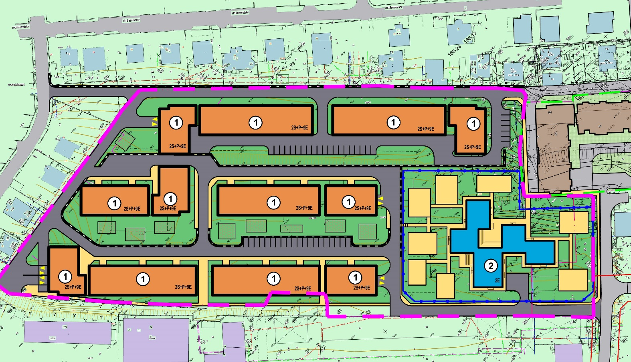
Propunerile asupra proiectului le puteți adresa pe emailul Preturii buiucani@pmc.md sau persoanei responsabilă de organizarea și desfășurarea consultărilor publice din domeniul urbanismului și construcțiilor în cadrul Preturii sectorului Buiucani dl. Ion Popa, la numărul de tel. (022) 295036.

